دولة فلسطين  وزارة التربية والتعليم العالي  مديرية التربية والتعليم العالي / الخليل  مدرسة زياد جابر الأساسية للبنين |  | اختبار نصف الفصل الأول لمادة العلوم  الصف الثالث (ب)  الاسم:.............................................  التاريخ:............................................
س1: أجب بـ(نعم) عن العبارات الصحيحة، وبـ (لا) عن العبارات غير الصحيحة فيما يلي: (7 علامات)
......... 1- الجزء المسؤول عن تثبيت النبات في التربة هو الجذر.
......... 2- يقوم الساق بصنع الغذاء في النبات.
......... 3- الجزء الذي ينمو في البذرة ويكوّن نباتاً جديداً هو القشرة.
......... 4- تتكوّن البذرة داخل الزهرة.
......... 5- تختلف البذور بالشكل واللون وتتشابه بالحجم.
......... 6- تنمو السويقة للأعلى وينمو الجذير للأسفل.
......... 7- الأزهار تنتج الرحيق.
-------------------------------------------------------------------------------------------------------------------
س2: عدد ثلاثا من أجزاء النبات: (3 علامات)
1-............................. 2-.................................. 3-..................................
-------------------------------------------------------------------------------------------------------------------
س3: على الصورة التالية حدد أسماء أجزاء البذرة الناقصة: ( علامتان)
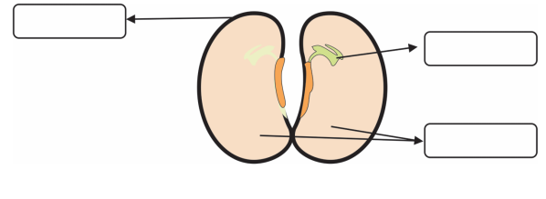
مواد غذائية مختزنة
-------------------------------------------------------------------------------------------------------------------
س4: أكمل الفراغ فيما يلي بالكلمة المناسبة: (علامتان)
- ينتقل الغذاء من الأوراق إلى باقي أجزاء النبات عن طريق ........................
- تختلف البذور عن بعضها بالشكل واللون و........................
يتبع

تابع اختبار نصف الفصل الأول لمادة العلوم – الصف الثالث ( ب)

54: صنّف البذور التالية حسب الجدول الذي يليها: ( 3 علامات)
(عدس، أسكدنيا، جوز، فاصوليا، خوخ، ذرة)
بذور ناعمة الملمس | بذور خشنة الملمس
-------------------------------------------------------------------------------------------------------------------
س6: رتّب الصور الآتية لتمثّل مراحل الإنبات لبذرة الفاصوليا بوضع الأرقام المناسبة أسفل الصورة: ( 4 علامات)
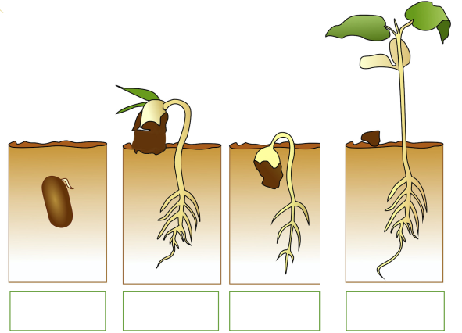
-------------------------------------------------------------------------------------------------------------------
س7: اكتب أسماء نباتات تؤكل أوراقها مطبوخة ونباتات تؤكل أوراقها دون طبخ كما في الجدول: ( 4 علامات)
نباتات تؤكل أوراقها مطبوخة | نباتات تؤكل اوراقها دون طبخ

مع تمنياتي لكم بالتوفيق والنجاح
معلم المادة
عبد العليم السلايمه

